**Atividade Sistemas Operacionais – Container**

**Aluno: Gabriel Boos Duarte**

**31-10-2023**

**Prof:Marcio**

**Agora para conectar o MySQL Workbench no container:**

1. **Pegar o IP associado ao Docker**

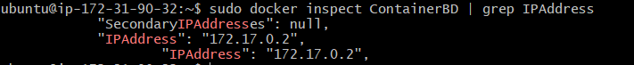

1. **Ir ao SQL Workbench e colocar o IP em Hostname, depois clicar em Test Connection e OK.**

